Муниципальное бюджетное общеобразовательное учреждение
города Иркутска Гимназия № 3

Сокровище Дальнего Востока – орех Маньчжурский

Автор:
Мирошниченко Даниил Сергеевич,
ученик 4 Г класса

Руководитель:
Павловская Татьяна Анатольевна,
учитель биологии

Иркутск, 2026 г.

Содержание

Введение 3
- Исторические сведения об орехах 4
  - Что такое орех? 4
  - Биология маньчжурского ореха 6
  - Рост и размножение ореха маньчжурского 7
  - Применение ореха маньчжурского 8
- Выращивание ореха маньчжурского 10
  - Способы проращивания ореха маньчжурского 10
  - Выбор места для посадки ореха маньчжурского 12
Выводы 15 Список информационных источников 16 Приложение 1 17
Приложение 2 18-19
Приложение 3 20

Введение
Актуальность: Исследование ореха маньчжурского актуально в разных областях: лесном хозяйстве, медицине, пищевой промышленности и озеленении. Исследования могут помочь создать плантации ореха маньчжурского для его применения как плодового и лекарственного растения. Этот орех рассматривается как перспективный ингредиент в лечебных целях, обладает антиоксидантными, антибактериальными и противоопухолевыми свойствами. Изучение особенностей роста и развития ореха маньчжурского может помочь изучить насколько орех маньчжурский устойчив в городских посадках, а также изучить его устойчивость к низким температурам и негативному воздействию факторов городской среды, что актуально для нашего климата.
Гипотеза: Возможно мы самостоятельно вырастим орех маньчжурский.
Цель: Вырастить орех маньчжурский в домашних условиях.
Задачи:
- Изучить информационные источники
- Выяснить особенности роста и развития ореха маньчжурского
- Изучить применение ореха маньчжурского
- Экспериментальным путем выявить наиболее результативный способ выращивания ореха маньчжурского
- Составить рекомендации по выбору места посадки ореха маньчжурского
Методы исследования:
- Наблюдение
- Фотографирование
- Эксперимент
- Сбор информации.
Предполагаемый результат: Орех маньчжурский, выращенный самостоятельно в домашних условиях.

- Исторические сведения об орехах
По данным археологов, «человек разумный» стал употреблять орехи в пищу еще в ту пору, когда не знал, что такое огонь и в меню его были блюда исключительно растительного происхождения.
Орехи издавна считались символом жизни и плодородия. В Древнем Риме их дарили новобрачным в день свадьбы, чтобы у них было много детей, французы еще в XIX веке осыпали ими молодоженов, а в Англии до сих пор верят, что чем обильнее будет урожай орехов, тем больше младенцев родится в этот год.
Сегодня орехи по-прежнему важны для нашего рациона, это богатый источник растительных белков и масел, витаминов, микроэлементов и других необходимых организму веществ, а по питательной ценности не уступают мясу.

  - Что такое орех?
Что такое орех – плод или название дерева? Конечно же, и то, и другое.
Орех — это плод с твердой скорлупой. Большая часть орехов в природе — теплолюбивые, и произрастают в мягком или умеренном климате. Например, в Южной Азии, Африке, Южной Америке, на Балканах, Кавказе и в Крыму.
Семейство Ореховые включает семь родов и более шестидесяти видов. В ископаемом состоянии известно с палеоцена.
Род Орех насчитывает до 20 видов, распространенных в горных широколиственных лесах умеренной, субтропической и даже тропической зонах Евразии и Америки. Из них только 3 вида произрастают на территории России на юге Дальнего Востока – орех маньчжурский и орех айлантолистный. Третий вид – орех грецкий, широко распространен на Кавказе.
Познакомимся поближе с орехом маньчжурским (рис.1).

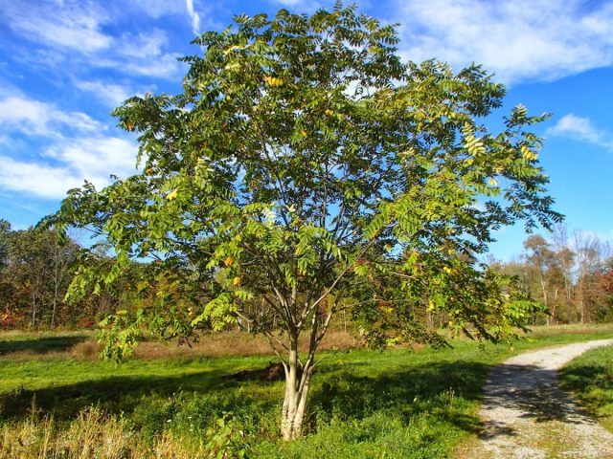
Рис. 1. Маньчжурский орех (фото из открытых источников)
Маньчжурский орех называют «орех Юпитера» из-за его родового названия Juglans, которое происходит от слов Jupiter и glans и в буквальном переводе означает «король орехов». Под маньчжурским орехом не бывает комаров, мух и других назойливых насекомых, так как листья ореха обладают фитонцидными свойствами.
Маньчжурский орех (Juglans mandshurica) — восточноазиатский эндемик, зона его естественного распространения — Российские Приморье и Приамурье, Корея, Китай, Тайвань. В России, как водится, произрастают самые морозостойкие формы.
Родиной ореха считают Китай, а именно — Маньчжурскую область страны, откуда растение и получило своё название. Впервые маньчжурский орех был описан в 1856 году русским ботаником и путешественником К. И. Максимовичем (рис.2), в честь которого и названо растение. Это произошло в «Вестнике Физико-математического класса Императорской Академии наук Санкт-Петербурга».

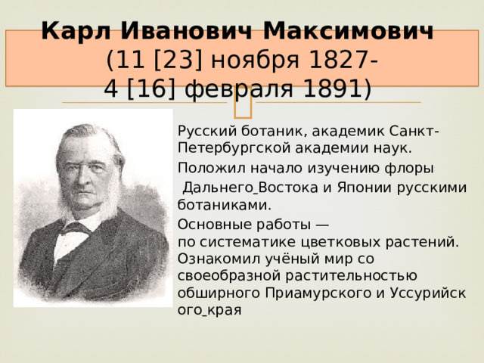
Рис.2. Максимович К.И. (фото из открытых источников)

В XX веке орех маньчжурский интродуцировали на Запад. Например, в Европе наиболее популярна южная китайская разновидность Juglans mandshurica var. Mandshurica, а в Северной Америке более широко представлена японская форма Juglans mandshurica var. sachalinensis, которая лучше себя чувствует в морском климате.
Маньчжурский орех не является культурным растением, но интродукция вида началась в первой половине ХХ века. Например, с 1922 по 1966 годы орех выращивали в Раифе. Некоторые регионы, где маньчжурский орех культивируется: Ленинградская область, Подмосковье, Сибирь и Урал, Алтай, Красноярск.
Существует несколько легенд и сказок, связанных с маньчжурским орехом.
Древнегреческая легенда гласит, что когда-то девушки водили хоровод под священным деревом. В минуту опасности они бросились к нему, ища защиты, и вдруг превратились в орехи, повисшие на его ветвях.
Также в Китае есть предание, что маньчжурский орех — символ жизни и плодородия, традиционно связанный с любовью, браком и деторождением. Существует мнение, что маньчжурские орехи приносят удачу влюблённым, исполняют их мечты.
Нанайская сказка «Когоа — маньчжурский орех». В ней рассказывается о дереве, которое доживает до 2000 и более лет и даёт много орехов за свою долгую жизнь. Из этого дерева получают древесину, кору, листья, мясистую оболочку плодов ореха.
  - Биология маньчжурского ореха
Орех маньчжурский (лат. Juglans mandshurica) — вид листопадных однодомных деревьев или кустарников рода орех семейства.

Систематическое положение
Царство: Растения (Plantae).
Тип/отдел: Сосудистые растения (Tracheophyta).
Класс: Двудольные (Magnoliopsida).
Отряд/порядок: Букоцветные (Fagales).
Семейство: Ореховые (Juglandaceae).
Juglans mandshurica — единственный вид рода орех. Видовой эпитет mandshurica относится к региону произрастания — исторической области «Маньчжурия» на северо-востоке Китая.

Подвиды
В международной систематике принято четыре внутривидовые природные формы ореха маньчжурского:
- Juglans mandshurica var. cordiformis — форма, давно культивируемая в японских садах. Отличается сплюснутыми и сердцевидными орехами, скорлупа немного тоньше и с более гладкой оболочкой.
- Juglans mandshurica var. mandshurica — материковая форма, характеризуется более опушённой нижней стороной листочков и большим количеством плодов на колоске.
- Juglans mandshurica var. sachalinensis — островная форма, встречается в Японии, на Сахалине и Курилах.
- Juglans mandshurica var. sachalinensis — форма, ранее J. ailantifolia.
Маньчжурский орех, пожалуй, самое выносливое растение из всего рода орехов. Он выдерживает морозы до –30 С, что для нашего климата очень важно.
Маньчжурский орех светолюбив, но выносит легкое затенение. Предпочитает плодородные, хорошо дренированные, рыхлые почвы, чувствителен к засухе. Плодоносить начинает минимум через 4 года. Орехи созревают в сентябре и быстро опадают. Размножается семенами (орехами). Семена собирают, очищают и сразу же высевают или закладывают на стратификацию для весеннего посева. Семена сохраняют всхожесть до 2 лет.
У отдельно стоящих деревьев ровные прямые стволы с тёмно-серой морщинистой корой и широкая округлая крона с крупными сложными листьями, состоящими из 7-19 листочков. Отдельные листочки на сложном листе бывают и 15-сантиметровыми в длину при 5-сантиметровой ширине. Целый же сложный лист порой достигает метровой длины. В более южных регионах вырастают и больше. С такими листьями крона дерева имеет весьма экзотичный вид.
Взрослое дерево крупное, может в высоту и до 30 метров дорасти, на открытом месте сильно раскидывается вширь. При этом, благодаря мощной корневой системе, дерево вполне ветроустойчиво и излишней хрупкостью не отличается.

  - Рост и размножение ореха маньчжурского
Маньчжурский орех прекрасно растет в Средней полосе, на Северо-Западе и даже на Севере России (успешно выращивается в Архангельской и Вологодской областях). Но пересаживать саженцы надо осторожно, минимально травмируя корневую систему, ни в коем случае не подрезая ее и аккуратно расправляя корни. Даже незначительные повреждения растение переносит болезненно. Подломленные корни часто загнивают, и, как следствие, гибнет все растение. Именно поэтому нежелательно пересаживать маньчжурский орех в возрасте старше 3 лет. Если при выкопке или хранении корни все-таки были повреждены, то раны перед посадкой необходимо дезинфицировать — лучше всего толченым древесным углем или 1%-м спиртовым раствором бриллиантового зеленого («зеленки»).
Растение прекрасно размножается семенами (орехами). Сеять орехи надо сразу после сбора, осенью. Посеянные весной, даже после стратификации, всходят хуже, некоторые прорастают только через год. Хорошую всхожесть орехи сохраняют 2 года. Крона в 10 метров
К процессу выбора места для маньчжурского ореха нужно подойти ответственно и на долгие годы вперед просчитать условия выращивания.
При размещении саженцев маньчжурского ореха помните, что они превращаются в огромные тенистые деревья. Рядом с маньчжурским орехом большинство растений угнетается, однако некоторые теневыносливые и устойчивые виды способны расти под орехом. Размещать орехи следует не ближе 8 м от дома, иначе корневая система деревьев через 10-15 лет начнет разрушать фундамент. Зимних морозов маньчжурский орех не боится. Но под воздействием весенних заморозков могут поражаться молодые побеги и листья, в результате чего растение может куститься, формируясь многоствольным. Чтобы этого не произошло, деревца, пока они не достигнут 1,5-2 м в высоту, следует защищать от заморозков.
Орех маньчжурский неприхотлив, не требует особенного ухода, декоративен, ежегодно позволяет собирать десятки килограммов вкусных орехов.
Как уже отмечалось, маньчжурский орех — крупное дерево и для маленького участка не подходит. Крона взрослого растения запросто накроет территорию в две сотки и больше.
Возле дома сажать дерево не нужно, потому что мощная корневая система, мало того, что может повредить фундамент, так ещё и активно подтягивает воду из нижних слоёв. Строениям это совершенно ни к чему.
Кроме этого, как и грецкий орех, маньчжурский негативно воздействует на растущие непосредственно под ним плодовые. Рано или поздно он их выживет. С большинством декоративных деревьев и кустарников он тоже так поступает. Не самое дружелюбное дерево.
Содержащееся в кожуре орехов и листьях вещество юглон обладает гербицидными свойствами — так орех выживает конкурентов.

  - Применение ореха маньчжурского

Орех маньчжурский имеет широкое применение.
Древесина ореха похожа на древесину бархата амурского и кедра. Она хорошо сушится, легко колется, обрабатывается и полируется. Её используют для изготовления мебели, столярных изделий, ценной фанеры, облицовочного шпона, деталей музыкальных инструментов, прикладов охотничьих ружей, токарных и резных изделий.
Из околоплодника получают стойкий тёмно-коричневый краситель для окрашивания тканей и протравливания берёзовой и другой светлой древесины перед лакировкой. Твёрдая скорлупа ореха пригодна для изготовления чёрной краски и туши.
Сухие листья используют для защиты меховых и шерстяных изделий от моли.
По питательности и вкусовым качествам ядра ореха не уступают грецкому ореху (рис.3). Их используют для кондитерских изделий и употребляют в пищу в свежем виде. Из незрелых плодов, после длительного вымачивания, готовят варенье.

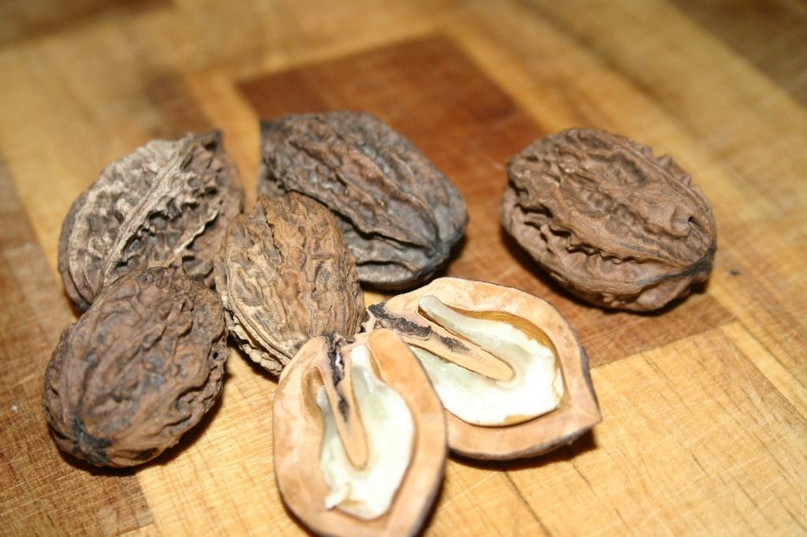
Рис.3. Ядра маньчжурского ореха (фото из открытых источников)

Кору ствола и молодых ветвей издавна в народной медицине использовали при ревматизме, кожном зуде, экземе и лишаях. Отвары и настойки из свежих листьев применяли при диабете, кожных заболеваниях, а также язве.
Орех маньчжурский — декоративная и ценная мелиоративная порода. Подходит для создания аллей и групповых посадок в парках, садах и на бульварах. Эффективна посадка ореха маньчжурского для укрепления склонов оврагов, гор и берегов водоёмов. Растение применяют для создания полезащитных и придорожных полос.
Хорошо посещается пчёлами, если рядом нет других медоносных растений.
Орехи — кормовая база диких кабанов, белогрудых медведей, белок и других зверей, листья — пятнистых оленей. Домашними сельскохозяйственными животными поедается плохо, при этом удои снижаются или прекращаются, а мясо приобретает неприятный запах.

- Выращивание ореха маньчжурского
Мы решили попробовать самостоятельно вырастить орех маньчжурский на своем дачном участке. Для этого осенью 2024 года мы собрали орехи, упавшие с дерева на дачном участке у нашего знакомого. Зиму орехи перезимовали в холодильнике, т.е. прошли стратификацию.
  - Способы проращивания ореха маньчжурского

Весной 2025 г., как только земля подсохла, и мы стали выезжать на выходные на дачу, мы их посадили разными способами:
- 2 ореха посадили в 2 горшка (рис.4);
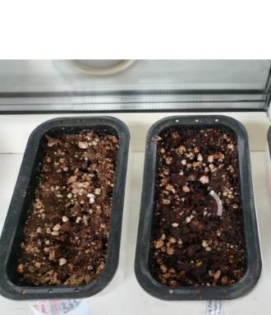
Рис. 4. Орехи, посаженые в горшки (фото автора)
- 2 ореха посадили в джут (рис.5);
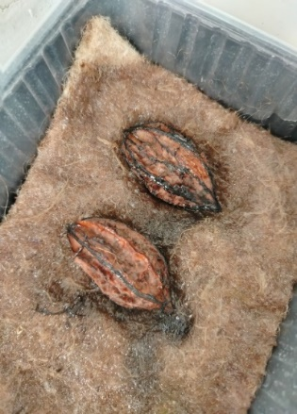
Рис.5. Орехи в джуте (фото автора)
- 2 ореха посадили в землю на дачном участке (рис.6);

Стали наблюдать и свои наблюдения заносили в дневник наблюдений.
Все лето 2025 г. ни один из посаженых орехов не дал ростков. При этом два ореха все это время находились в земле на даче, а остальные в горшках и на джуте на окне лоджии. В июльскую жару поливали обильнее и чаще, с середины августа полив стал реже из-за понижения ночных и дневных температур.
С наступлением осени 2025 г. встал вопрос стоит ли ждать ростков от орехов? Вполне возможно, что нам попались пустые или недостаточно вызревшие орехи и он не годны к проращиванию. Мы перестали поливать орехи в середине сентября, а горшки и латок с джутом оставили на лоджии на прежнем месте. Средняя ночная температура воздуха к тому времени установилась на отметке +2*С.
Каково же было наше удивление, когда спустя 3 недели в одном из горшков появился росток (рис.7) Совсем крохотный, весь в земле и увидели его мы случайно. Это было уже начало октября, ночные температуры установились на отметке 0*С и мы уже и не надеялись, что что-то у нас прорастет.
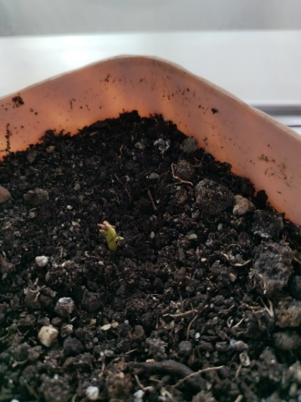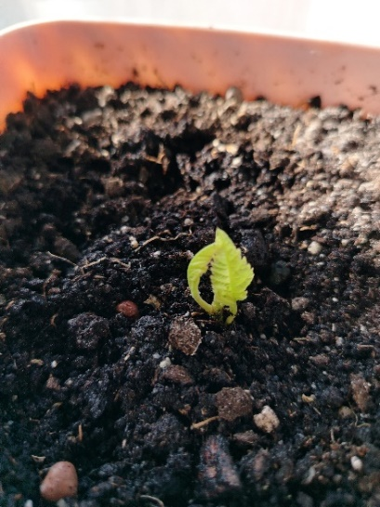
Рис.7. Первый росток (фото автора) Рис.8. Первые листочки (фото автора)
Мы занесли горшки и лоток в квартиру, расставили на подоконнике. Спустя несколько часов, когда земля нагрелась, полили. Другие орехи в результате так и не проросли. А единственный росточек отогрелся, напитался водой и стал расти не по дням, а по часам (рис.8). Он выпустил листья и буквально за неделю вырос до 8 см! (рис.9-10)

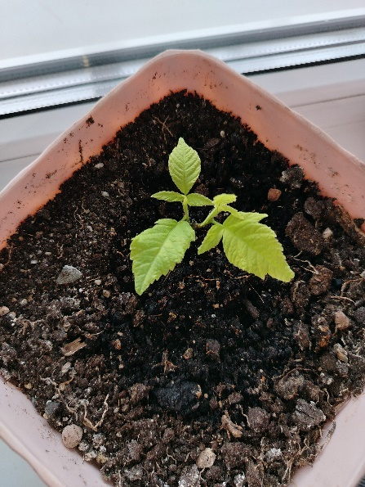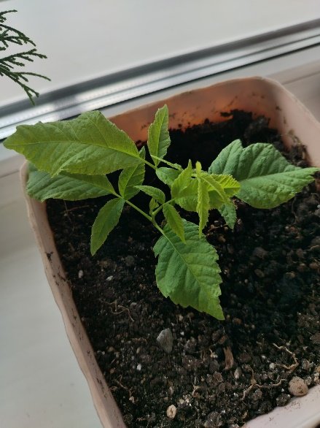
Рис.9. 11 октября – 4 см (фото автора) Рис.10. 15 октября – 8 см (фото автора)
Сейчас орех продолжает расти, его ветви и листья увеличиваются в размере, формируется ствол.
Орехи, которые были на джуте, мы убрали в холодильник на стратификацию до весны. Ведь семена сохраняют всхожесть до 2 лет и весной мы снова попробуем их посадить, но теперь уже в горшок.
Весной же мы вернемся и к наблюдению за участком, на котором посадили орехи в землю – возможно перезимовав в земле и пройдя естественную стратификацию, орехи все же прорастут.
Ведь ранее на дачном участке мы пересадили саженец ореха маньчжурского (рис.11-12). И саженец этот появился ранней весной, когда сошел снег и у нашего знакомого на участке проросли орехи, упавшие на землю осенью.
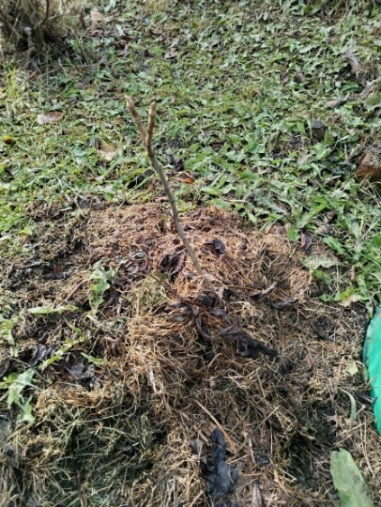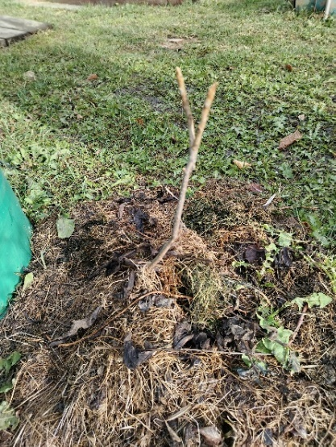
Рис.11 Саженец на участке (фото автора) Рис.12. Саженец на участке (фото автора)

  - Выбор места посадки ореха маньчжурского
Продумаем заранее где мы посадим наш орех. Для этого подготовим план нашего дачного участка (рис.13).

Рис.13. План дачного участка (рисунок автора)
А для того, чтобы более наглядно показать куда и почему мы планируем посадить маньчжурский орех, мы, опираясь на план участка и используя различные материалы, подготовили макет нашего участка (рис.14-17).
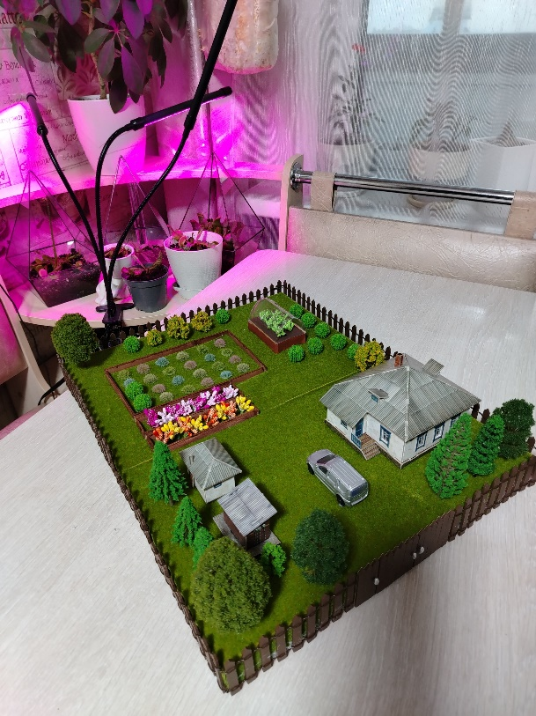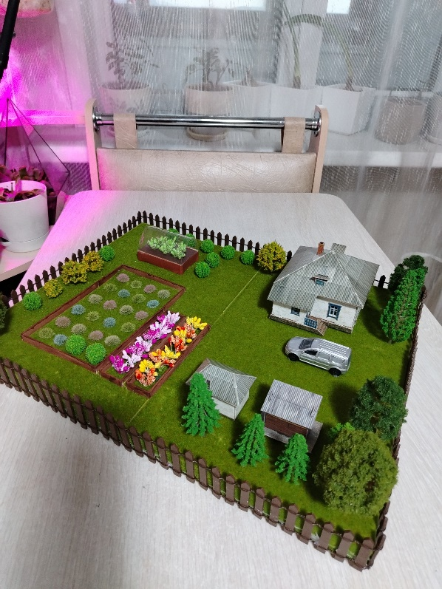
Рис.14. Макет 1 фото (фото автора) Рис.15. Макет 2 фото (фото автора)
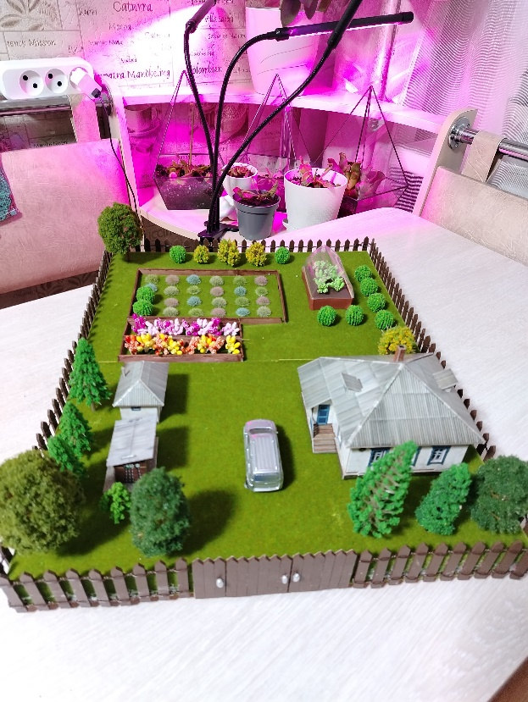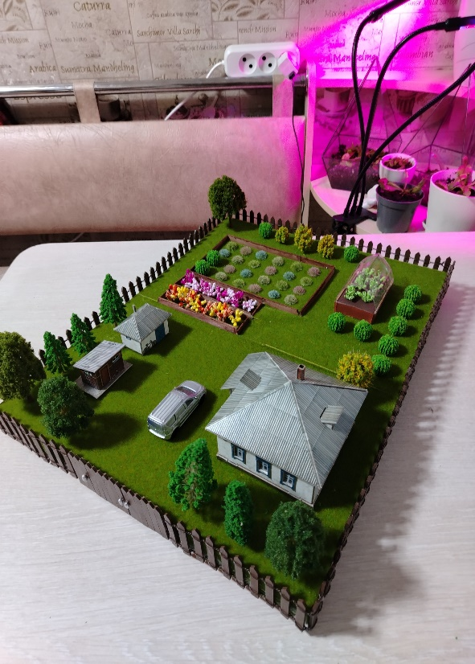
Рис.16. Макет 3 фото (фото автора) Рис.17. Макет 4 фото (фото автора)
Прежде чем сажать маньчжурский орех, помните: это дерево крупное, которому требуется много места. Его раскидистая крона легко займет площадь в две сотки и более, поэтому для маленьких участков он не годится.
Избегайте посадки маньчжурского ореха вблизи дома. Его мощная корневая система может повредить фундамент и активно вытягивать влагу из почвы, что негативно скажется на строениях.
Как и его родственник грецкий орех, маньчжурский орех не терпит соседства с плодовыми и большинством декоративных растений, растущих под ним. Вещество юглон, содержащееся в его листьях и кожуре, действует как природный гербицид, постепенно вытесняя конкурентов.
Идеальное место для маньчжурского ореха – это перед участком или у забора, где он может выполнять дополнительные функции: служить естественной ветрозащитой, отпугивать насекомых и подавлять рост сорняков.
Пустующее пространство под раскидистой кроной можно использовать с пользой. Посадите там теневыносливые растения или весенние луковичные. Под орехом хорошо приживаются полезные растения, такие как мята или котовник. Чеснок также хорошо растет под орехом. Интересно, что и чеснок, и орехи (грецкий и маньчжурский) богаты селеном, что, возможно, объясняет их совместимость.
Итак, учитывая все выше сказанное, посмотрим на наш макет. Учитывая, что под кроной маньчжурского ореха практически не бывает насекомых, мы бы хотели посадить саженец между беседкой и домом. Но стоит учесть, что у маньчжурского ореха мощная корневая система, она может повредить фундамент. Значит этот вариант размещения отпадает.
Мы имеем свободное пространство рядом с пионами. Но и это вариант нам не подходит – недалеко от пионов расположена баня (а это снова риск для фундамента), да и пионы с орехом не «подружатся».
Между беседкой и теплицей – плохой вариант. Здесь пострадает не только фундамент обоих строений, но и пропадут кусты смородины и малины, которые посажены рядом.
Посадить у забора со стороны грядок и поля идея, казалось бы, неплохая. Но! Крона взрослого дерева создаст тень, что затруднит выращивание различных культур возле него, а корни могут деформировать грядки.
Остается вариант высадить наш орех за полем. Здесь растет слива, которая заболела в прошлом году и перестала плодоносить, стала засыхать. Ее мы решили выкорчевать, а на ее место посадить маньчжурский орех. К тому же за сливой проходит тропинка между участками, нет строений поблизости и нет забора. А значит корни ничего не нарушат. С левой стороны компостная яма и туалет. Значит дополнительным плюсом будет отпугивание летающих насекомых в этой зоне. Ну а вокруг ореха мы посадим мяту (перенесем ее из зоны отдыха и тем самым расширим зону барбекю).
Выводы
Выращивание ореха маньчжурского актуально для нашего сибирского климата. Ведь даже если молодые саженцы нежные и сильно подмерзают зимой без дополнительного утепления, то взрослый маньчжурский орех растение выносливое, способное выдержать морозы до -30С.
При работе с информационными источниками мы выяснили, что маньчжурский орех играет экологическую роль. Он подходит для озеленения населённых пунктов, для обогащения лесопарковой зоны в городах, подверженных влиянию промышленных объектов и транспорта. . Маньчжурский орех улавливает выхлопные газы и пыль благодаря бактерицидному веществу юглону — природному антисептику.
Мы изучили полезные свойства ореха маньчжурского, его применение в медицине, биологии, экологии, ландшафтном дизайне, мебельном производстве и пищевой промышленности.
Мы достигли поставленной цели и вырастили орех маньчжурский в домашних условиях, пересадили его в открытый грунт. В ходе этого эксперимента выявили наиболее результативный способ проращивания ореха.
Изучив особенности роста и развития ореха маньчжурского, мы пришли к выводу, что не везде можно посадить этот орех. При выборе места посадки стоит учитывать размеры взрослого дерева, мощную корневую систему, густую широкую крону, а также его нетерпимость к соседству с большинством плодовых и декоративных растений.
Учитывая все эти особенности маньчжурского ореха, мы подобрали для него место на своем дачном участке, спланировали пространство вокруг него и составили список культур, которые посадим рядом с орехом маньчжурским. Подготовили ряд рекомендаций по выбору места посадки для желающих посадить орех маньчжурский на своем дачном или садовом участке.
После высадки саженца мы продолжаем наблюдение за нашим орехом, будем изучать особенности его роста в разных погодных условиях.

Список информационных источников
- Сергей Межак, «Посадка и выращивание маньчжурского ореха» от 19 ноября 2020 г. https://www.fertilizerdaily.ru/20201119-posadka-i-vyrashhivanie-manchzhurskogo-orexa/ (дата обращения 11.01.2026 г).
- Лариса Хомайко, «Орехи и Маньчжурии. Опыт выращивания» от 9 декабря 2015 г. https://www.forumhouse.ru/journal/articles/6375-orehi-iz-manchzhurii-opyt-vyrashivaniya-forumhouse/ (дата обращения
02.02.2026 г).
- Татьяна Николина, «Маньчжурский орех – хорошая замена грецкому?» от 2 ноября 2022 г. https://www.botanichka.ru/article/author/tlnata/ (дата обращения 03.02.2026 г).
- Тагильцев Ю.Г., Колесникова Р.Д., Михайлов В.И. и др. «Таежные целители эфироносы. Орех маньчжурский», Хабаровск, изд. ККБ ХКЦПЗС, 2001.
- Берлова Н.В., Ляпустин С.Н., Авеличева С.Н., «Маньчжурский орех. Характеристика и перспективы использования», Владивосток, изд. ВФРТА, 2008.

Приложение 1
Интересные факты о маньчжурском орехе:
- Листья маньчжурского ореха большего размера, в длину до 1 м.
- Орех имеет плотную и толстую скорлупу, до 5 мм.
- У полностью созревших орехов внутри отсутствует перегородка, в отличие от грецкого ореха.
- Плоды маньчжурского ореха выделяют вещество — юглон, окрашивающее их при повреждении в незрелом состоянии в коричневый цвет.
- Наибольшую пользу здоровью приносят недозрелые орехи (препараты на их основе). Целители называют это растение панацеей от ста болезней.
- Мало какие растения смогут соперничать с маньчжурскими орехами по содержанию жиров, которых установлено более 50.
- Одно растение при хорошем содержании отдает 50-80 кг орехов в год.
- Сухие листья применяют для защиты меховых и шерстяных изделий от моли.
- Из околоплодника получают стойкий тёмно-коричневый краситель для окрашивания тканей и протравливания берёзовой и другой светлой древесины перед лакировкой. Твёрдая скорлупа ореха пригодна для изготовления чёрной краски и туши.
- На родине орех маньчжурский запрещён в рубку, и использовать все части ореха для различных нужд можно только выращивая его в домашних условиях.

Приложение 2
Дневник наблюдений
Дата | Что делали? | Результат
04.10.2024 | Собрали орехи, опавшие с дерева на соседнем участке
09.10.2024 | Коробку с орехами разместил в нижнем ящике холодильника до весны на стратификацию
08.05.2025 | 2 ореха высадили в открытый грунт на даче, накрыли укрывным материалом
15.06.2025 | 2 ореха посадили в джут и поставили в контейнере на лоджии | орехи сверху также накрыли джутом
15.06.2025 | 2 ореха посадили в 2 разных горшка и поставили на лоджии
15.07.2025 | Полив 1 раз в 2 дня | Ни один из 6 посаженых разным способом орехов не дал росток
15.08.2025 | Полив 1 раз в 5 дней | Ни один из 6 посаженых разным способом орехов не дал росток
15.09.2025 | Полив прекратили | Ни один из 6 посаженых разным способом орехов не дал росток
05.10.2025 |  | Первый росток в горшке на лоджии!
05.10.2025 | Горшки и лоток с лоджии занесли домой и разместили на подоконнике, полили водой комнатной температуры
08.10.2025 | Полив 1 раз в 3 дня | Сформировались первые листочки
11.10.2025 | Полив 1 раз в 3 дня | Вытянулись 2 веточки с листьями
15.10.2025 | Полив 1 раз в 3 дня | Ветви и листья подросли, высота достигла 8 см!
15.10.2025 | Полив 1 раз в 3 дня | Рост в зимний период замедлился, появляются новые листья
Декабрь 2025 | Поменяли схему полива, переставили горшок с ростком, убрали засохшие листья. | Листья почернели в течение дня и засохли. Возможно подмерзли возле открытого окна при проветривании
30.01.2026 | Полив 1 раз в неделю | Росток дал новые веточки и листья
15.02.2026 | Переставили горшок с ростком на подоконник, полив 1 раз в 3 дня. | Листья увеличились в размере
01.03.2026 - 01.05.2026 | Полив 1 раз в 3 дня | Появилась новая веточка
02.05.2026 | Высадили саженец на дачном участке, полили | На момент высаживания у саженца сформировался ствол и 4 ветки. Высота саженца достигла 24 см. Первые 2 дня растение привыкало к новым условиям, ветки и листья поникли. Затем снова расправились и продолжали расти.
08.05.2026 – 15.08.2026 | Поливали один раз в неделю по субботам
16.08.2026 | Полив прекратили | Начался сезон дождей, естественной влаги вполне достаточно. К тому же стали понижаться ночные и дневные температуры.

Приложение 3
Рекомендации по выбору места посадки маньчжурского ореха.
Это дерево крупное, которому требуется много места. Его раскидистая крона легко займет площадь в две сотки и более, поэтому для маленьких участков он не годится.
Избегайте посадки маньчжурского ореха вблизи дома. Его мощная корневая система может повредить фундамент и активно вытягивать влагу из почвы, что негативно скажется на строениях.
Маньчжурский орех не терпит соседства с плодовыми и большинством декоративных растений, растущих под ним. Вещество юглон, содержащееся в его листьях и кожуре, действует как природный гербицид, постепенно вытесняя конкурентов.
Маньчжурский орех светолюбив, но выносит легкое затенение. Предпочитает плодородные, хорошо дренированные, рыхлые почвы, чувствителен к засухе.
Идеальное место для маньчжурского ореха – это перед участком или у забора, где он может выполнять дополнительные функции: служить естественной ветрозащитой, отпугивать насекомых и подавлять рост сорняков.
Пустующее пространство под раскидистой кроной можно использовать с пользой. Посадите там теневыносливые растения или весенние луковичные. Под орехом хорошо приживаются полезные растения, такие как мята или котовник. Чеснок также хорошо растет под орехом. Интересно, что и чеснок, и орехи (грецкий и маньчжурский) богаты селеном, что, возможно, объясняет их совместимость.

